Entornos de Desarrollo – Entrega Evaluable 1

Captura log local:

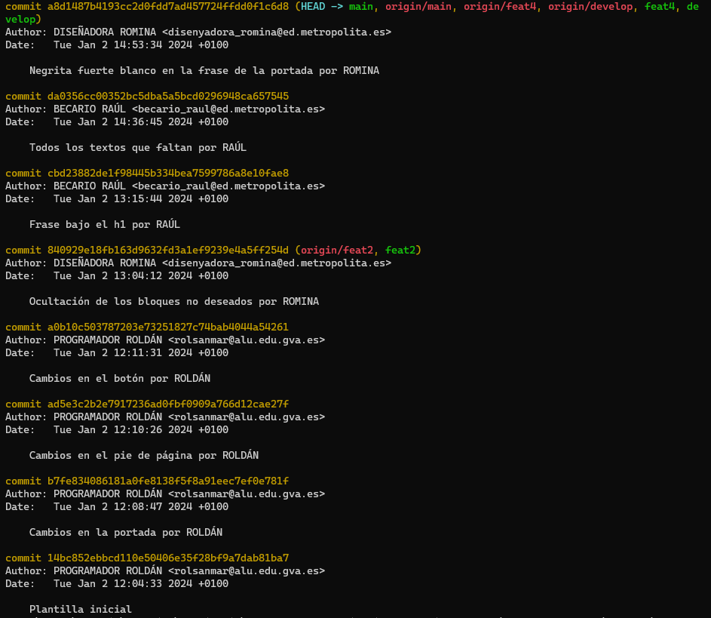

Captura log remoto:

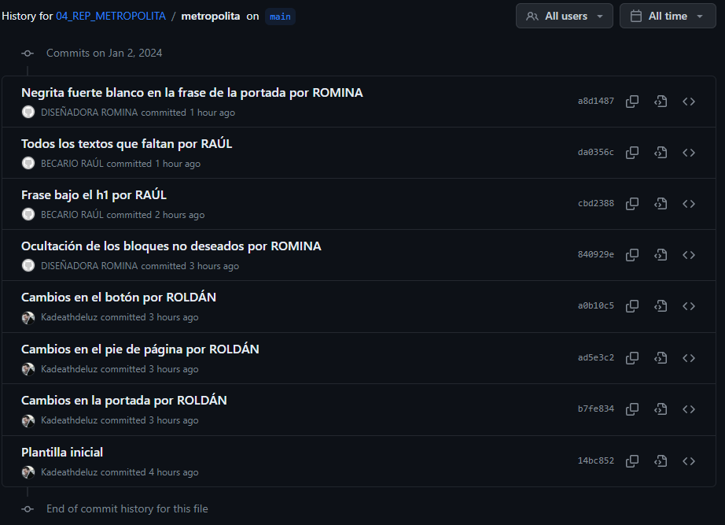

Nota: en el log de GitHub en realidad aparecerán 9 commit porque al final tuve que mover los archivos fuera de la carpeta metropolita y eliminar dicha carpeta para poder hacer el deploy con Netlify, pero es un commit hecho como Roldán Sanchis Martínez y no como ninguno de los roles.

Capturas de la web:

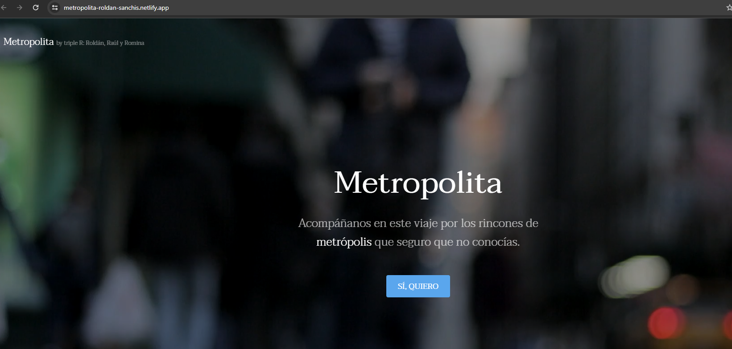
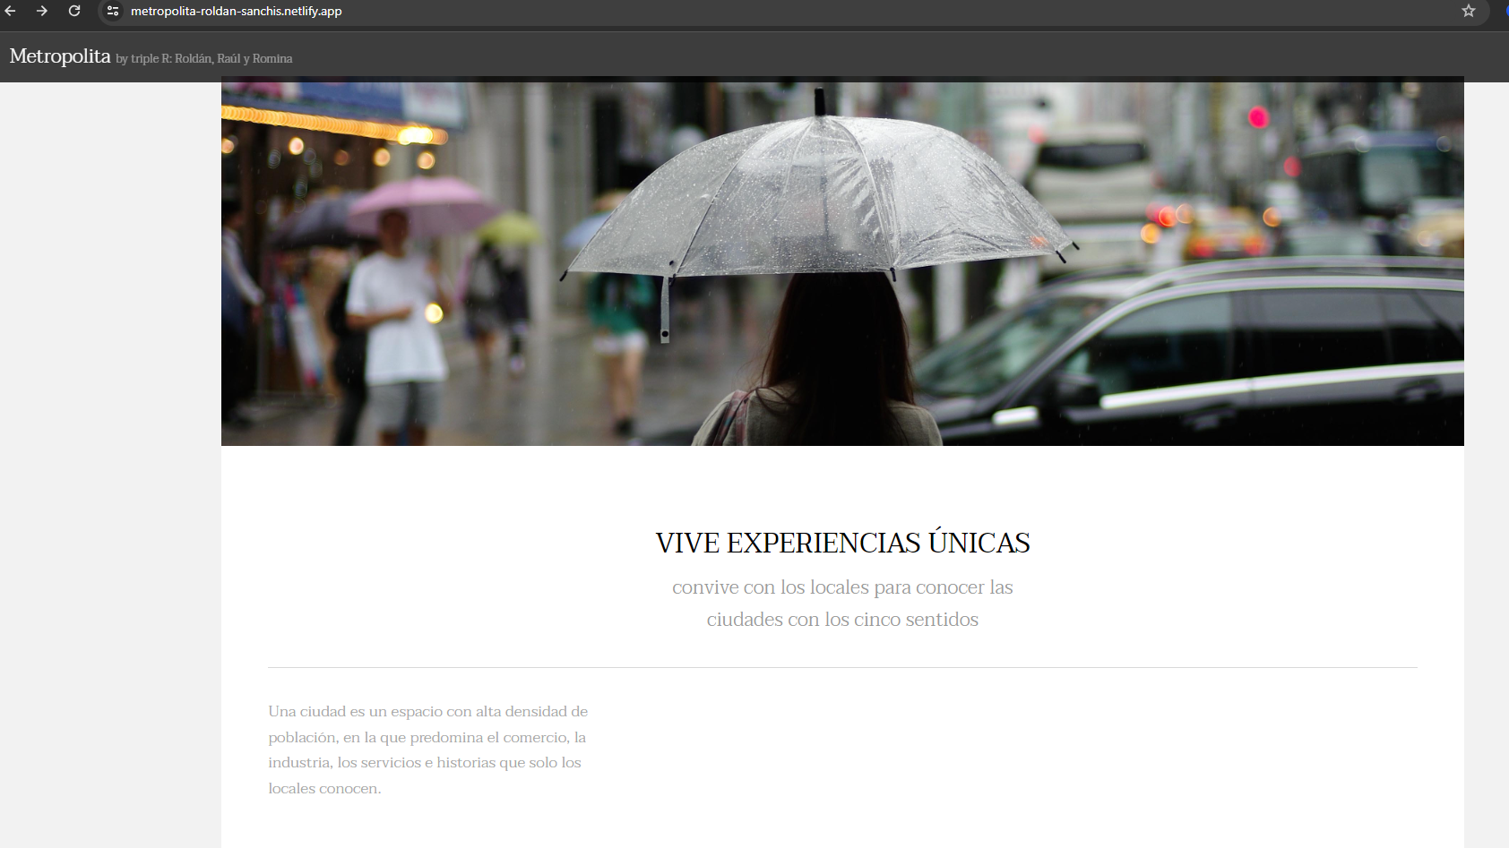
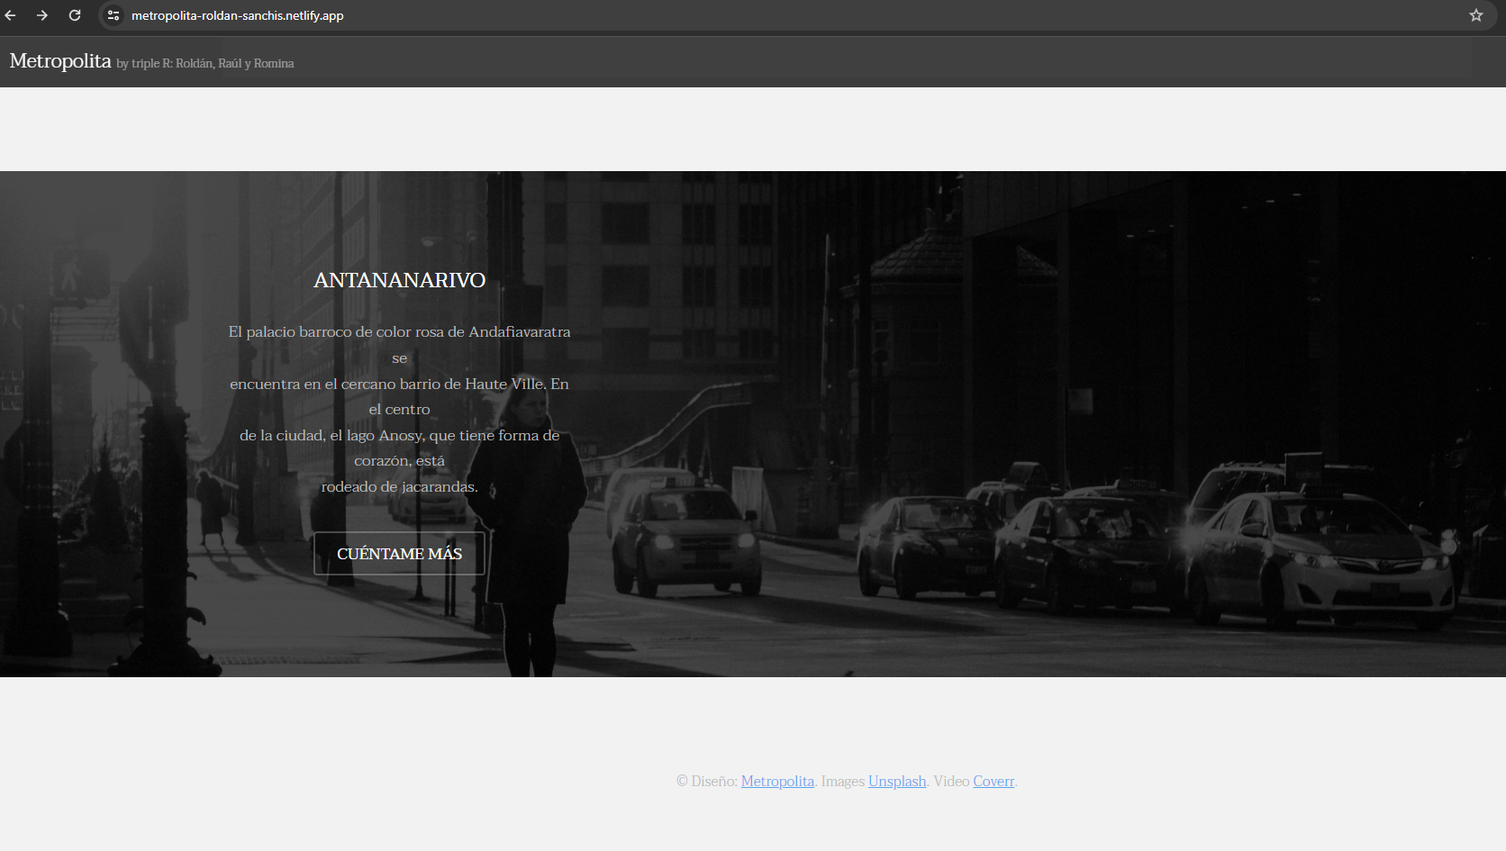

Enlaces:

GitHub:

https://github.com/Kadeathdeluz/04_REP_METROPOLITA

Netlify:

https://metropolita-roldan-sanchis.netlify.app/

